Univerzitet u Zenici Akademska 2011/12. godina
Mašinski fakultet Opšte mašinstvo

MJERENJE VIBRACIJA

Student : Pregledao :
Fahir Vajzović doc.dr. Samir Lemeš

Rezime :
Vibracije mašina i uređaja su najčešće posljedica neispravnosti tih tehničkih sistema. Vibracije predstavljaju periodičko ili neko drugo kretanje dijelova mašina i uređaja. Osobine koje ih karakterišu su frekvencija, amplituda, brzina i ubrzanje. Najčešće se javljaju kao posljedica neispravnosti tehničkih sistema.
Ključne riječi :
Vibracije, debalans, mjerni uređaji, period, oscilacije
Uvod
Vibracije su oscilacije kod kojih je količina koja osciluje parametar koji definiše kretanje mehaničkog sistema. U osnovi vibracija je periodično kretanje mašina i uređaja koje se ponavlja u vremenski konstantnim intervalima.
Parametri vibracija koji se direktno mogu mjeriti su ubrzanje, brzina i pomak, dok se ostale karakteristike vibracija , npr frekvencija i prigušenje, mogu dobiti analizom mjerenja navednih veličina. Metode mjerenja vibracija mogu se podijeliti na kontaktne i beskontaktne. Kontaktne metode su klasične i bazirane su na promjeni električnih ili magnetnih osobina nekog tijela, senzora, uslijed njegovog kretanja izazvanog vibracijama. Beskontakne metode se baziraju na primjeni interferencije laserskih zraka za mjerenje brzine vibriranja ili vrtložnih struja kod mjerenja pomijeranja.
Frekvencija vibracija predstavlja recipročnu vrijednost perioda, a označava broj perioda u sekundi
f =$\frac{1}{ T}$ [ Hz ]
Period vibracija je vrijeme potrebno za jedan ciklus
f = $\frac{n}{60}$
Ugaona brzina koja se još zove ugaona frekvencija, je ugao opisan u određenom vremenu
ω = 2 π f
Brzina vibracija varira u svakom dijelu ciklusa, ali u bilo kom trenutku vremena iznosi:
V = $\frac{dx}{dt}$
Ubrzanje je također promijenljivo u svakom trenutku, a njegova vrijednost se izracunava kao:
a = d²x/ dt²

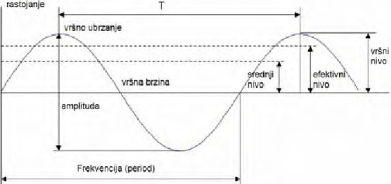

slika 1. Vremenska funkcija vibracija [1]

Uzroci pojave vibracija

Pojava vibracija najčešće je uslovljena debalansom ili nekim drugim nedostacima kao što su:
- Neuravnoteženost rotacionih sistema
- Nedovoljna dinamička krutost kućišta i temelja sistema
- Poremećaj centričnosti spojnica i ležaja
- Nagib vratila
- Pohabani, ekscentrični ili oštećeni zupčanici
- Loši pogonski kaiševi i lanci
- Loši ležajevi
- Odstupanje od obrnog momenta
- Aerodinamičke sile
- Hidraulične sile
- Olabljenost spojeva
- Zaribavanje

S obzirom na karakter i prirodu nastanka , mehaničke vibracije se u opštem slučaju dijele na dvije grupe a to su sopstvene i prinudne vibracije. Sopstvene vibracije su funkcija fizičkih konstanti mehaničkog sistema ( mase, prigušenja, ...), dok su prinudne vibracije posljedica dinamičkih sila.
Dio sistema koji izaziva vibracjie relativno je lako pronaći. Međutim, potrebno je odrediti uzrok neispravnosti dijela, zašto je potrebno znati karakteristike vibracija za svaku vrstu neispravnosti.
Slučaj |  | Najčešći uzrok vibracija | Amplituda vibracija | Faza | Stroboskopska slika
1. |  | *Neuravnoteženost  obrtnih dijelova. | Konstantna |  | Još vidljiva
 |  | *Ekscentričnost ose vođenja. | Linearano proporcionalno veličini poremećaja | Konstantna | Referentna
 |  | *Fluidno dinamičke reakcije | Linearno proporcionalna veličini poremećaja
2. |  | *Nesaosnost osa spojenih obrtnih vratila  *Ugibanje vratila | Konstantna | Konstantna | 1 do 3 referentne linije
3. |  | *Povećan zazor u kliznom ležaju  *Neodgovarajući viskozitet ulja | Konstantna | promijenljiva | Lagano rotira
4. |  | *Loše uzubljenje u reduktoru  *Oštećen klizni ležaj | Promijenljiva | Nepravilna | Višestruka i promijenljiva
5. |  | *Dejstvo magnetnog polja na električnim mašinama | Konstantna | Konstantna i lagano promijenljiva | Višestruka
6. |  | *Inercijalne sile dijelova  koji vrše reverz. kretanje | Konstantna | Konstantna | Višestruka
7. | Sile trenja u kliznim ležajevima |  | Promijenljiva | Postepeno promijenljiva | 1 referentna linija
8. | Hidrauličke i pneumatske sile |  | Konstantna | Konstantna | Višestruka
9. | Kavitacione sile i hidraulički udari |  | Konstantna | Lagano promijenljiva | Lagano rotira
10. | *Elektromagnetne sile usljed ekspl. plinova |  | Konstantna | Lagano promijenljiva | Dvostruka

Slika 2. Pregled uzroka i karakteristike vibracija tehničkih sistema [1]
Mjerni lanac za mjerenje vibracija
Kao i kod svih mjerenja neelektričnih veličina električnim putem i kod mjerenja vibracija postoje tri segmenta:
- Detekcije, odnosno mjerenja vibracija koje se obnavlja pomocu uređaja koji neelktričnu veličinu pretvaraju u električni signal, Signal se može na odgovarajući način pretvarati, filtrirati i registrirati
- Analize , koja predstavlja identfikaciju uzroka koji dovode do pojave vibracija, bilo u vremenskom ili frekventnom domenu
- Intervencije, koja podrazumijeva radnje koje treba obaviti da se uklone postojeći uzroci koji su doveli do pojave vibracija
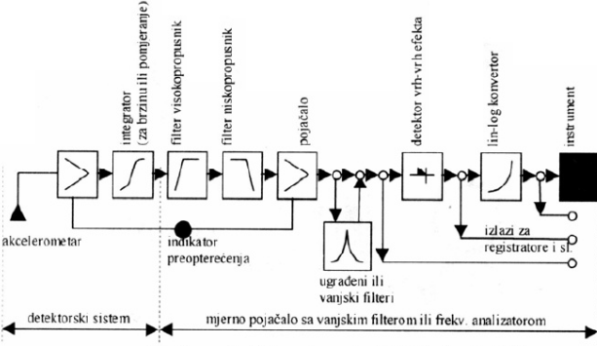
Slika br. 3 Prikazana šema mjernog lanca za mjerenje vibracija. [1]

Prvi u mjernom lancu uređaja za mjerenje vibracija je pretvarač koji vibracije pretvara u odgovrajući električni signal. Detektor vibracija ili akcelerometar može biti sistem od više dijelova( integrator, diferencijator).
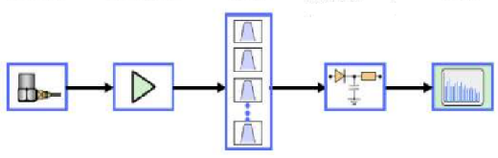
Pretvarač pretpojačalo filtar(i) detekcija usrednjavanje izlaz
Slika br. 4 Pretvaranje signala [2]
Naredna slika prikzuje način procesiranja signala kod mjernog uređaja tzv. Metrolaser Vibromet 500 V. Procesiranje se sastoji od digitalne demodulacije brzine i demodulacije pomaka.

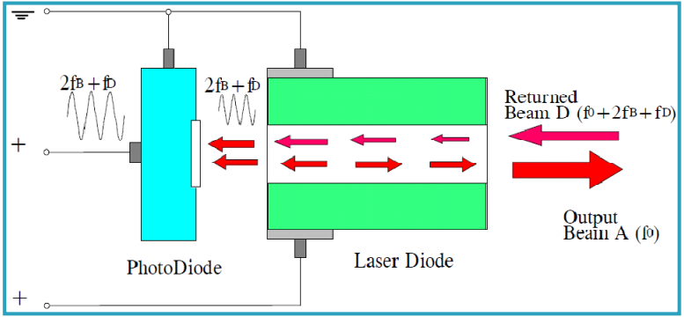
Slika br. 5 Procesiranje signala [3]
Digitalna demodulacija brzine
- Signal se prvo mora digitalizirati s visko brzinskim AD ( Analogno-Digitalni) konverterom
- Visoko brzinski konverter zbog prisutnih visokih vrijednosti frekvenkcija
- Informacije o brzini se ekstrahiraju iz podatkovnog toka pomoću numeričkih metoda (npr. konvolucija ili FFT)
Demodulacija pomaka
- Koristi se tehnika brojanja interferencijskih pruga
- Brojeći nulte prelaze vibrometar mjeri koliko se objekt pomaknuo u inkrementima od λ/2 po ciklusu
- Smjer kretanja dostupan iz podataka o frekvenciji.

Instrumenti za mjerenje mašinskih vibracija

Mjerenje mašinskih vibracija se sprovodi na mašinama, prema stepenu i obimu njihovog opterećenja u toku rada. Aparati za mjerenje mašinskih vibracija koriste se u različitim industrijama u kojima su teške mašine nosioci rada pod velikim opterećenjem.
Na osnovu rezultata dobijenih testiranjem mogu da se predvide eventualna oštećenja i potrošnja mašina, čime se povećava produktivnost rada tih mašina i obezbjeđuje sigurno radno okruženje.
Svi sistemi za mjerenje vibracija sastoje se od četiri glavna dijela: senzora vibracija, pojačala mjernog signala, analizatora i uređaja za prikazivanje ili pohranjevanje mjerenja. Razvojem elektronike i informatike i uređaj za prikazivanje i pohranjivanje rezultata postao je računar i računarski program.
Rzlikujemo dvije vrste senzora za mjerenje vibracija:
- Senzori za kontaktno mjernje vibracija ( akcelerometri, velocimetri i senzori pomaka)
- Senzori za beskontaktno mjerenje vibracija ( laseri, senzori pomjeranja)

Prikaz nekih od mjernih uređaja i njihove karakteristike:
Mjerač vibracije TV-300
Nudi veoma brzo i jednostavno mjerenje ubzanja, titrajnog puta i brzine za ispitivanje vibracija na strojevima i elementima. Posjeduje mogućnost pohranjivanja mjernih vrijednosti direktno u uređaj. Pohranjeni podaci se pomoću opcionalnog PC kabela u software po želji prenose se sa uređaja na PC ili Laptop.

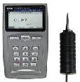
- Analizira ubrzanje, brzinu, titrajni put i frekvenciju
- Interni spremnik podataka sa 1800 vrijednosti
- Tri mogućnosti prikaza
- Podesivo: sat / datum
- Pozadinsko osvjetljenje LCD display
- Veliko frekventno područje
- Opcionalni software i pisač
[4]

Elektronski stetoskop PCE - S41
Napaja se iz baterije i vrlo je praktičan. Koristi se za preslušavanje šumova na strojevima npr. ležajevima, ventilatorima, pumpama. Optimalan alat za nadgledavanje šumova i vibracija u tvornicama za prepoznavanje izvora greški koje bi dovele do prekida rada sistema i postrojenja ako se otkriju i preventivno ne ukolne

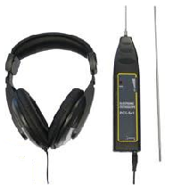
- Raspon frekvencije 100 Hz do 10 kHz
- Podesiva jakost zvuka u slušalicama
- Napajanje 1x 9 V blok baterija
- Kućište ABS sintetika
- Radna temperatura od 0 °C do 50 °C
- Dimenzije uređaja 206 x 50 x 32 mm

[4]

Power- Stroboskop Beacon

Odlikuje se izvrsnim intenzitetom svjetla i praktičnošću. Služi za kontrolu svih dijelova koji se vrte, kao i strojeva i postrojenja, Svojom praktičnom izvedbom i velikom energijom bljeskalice uređaj omogućuje mjerenje i na mjestimasa svijetlim uvjetima rada. Trajno mjerenje je moguće i jednostavno. U tamnoj okolini stroboskop je moguće koristiti sa 2/3 ili 1/3 njegove snage.

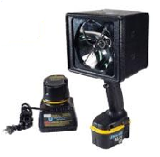
- Visoki intenzitet svjetla
- Mobilan sa pogonom na akomulator
- Dugotrajna Xenon-lampa
- 1374 lux na distanci od 5 metara
- Akomulator traje 60 minuta kod 33% intenziteta
- Podesiva frekvencija bljeskova do 18 000 blica/ minuti
- Eksterni triger

[4]
VibroMap 1000

Temelji se na tehnici TV-holografije ( ili ESPI- elektronskih pjega). Ovaj uređaj je razvijen kao jedinstveni softver koji omogućuje precizna mjerenja s niz opcija, uključujući animacije.
Ovo je jedinstven alat kada želimo dizajnirati mehaničku strukturu bez vibracija i odjeka, dizajn sa kontroliranim vibracijama i kontroliranim odjekom, osigurati ispravnu fukcionalnost dizjnirane strukture

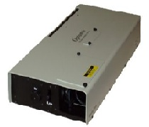
- Amplituda punog polja i mapa faza
- Animacije
- Pravovremene funkcije

[5]

Senzori za mjernje vibracija

Beskontaktni senzor pomaka
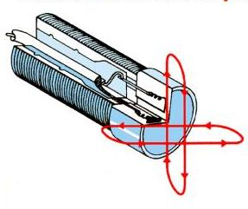

- Radi na principu vrtložnih struja.
- Magnetno polje proizvedeno izmjeničnom strujom oko zavojnice inducira vrtložne struje u bilo kojem eletrički vodljivom materijalu blizu zavojnice
- Zato je takve senzore prije mjerenja potrebno kalibrirati tj. Prednamjestiti na voltažu -12V te se pomakvodljivog materijala od sosovne registrira u obliku rasta (opadanja) voltaže
- Osjetljivost senzora ( np. 8 mV/μm).

[6]

Kontaktni senzor brzine

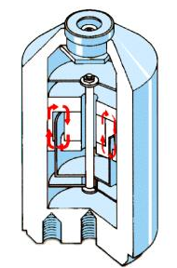
Kontaktni senzor brzine radi u skladu sa elektrodinamičkim principom. Napon proporcionalan brzini inducira da se u zavojnici koja je zavješena u polju permanentnog magneta pomoću dvije helikoidne membranske opruge koje s oprugom tvore vibracijski sistem masa-opruga.

[6]

Kontaktni senzor ubrzanja

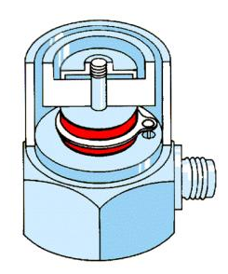

- Kontaktni senzor vibracijskog ubrzanja radi u skladu s piezoelektričnim principom.
- Piezoelektrični efekat kvarca se koristi za pretvaranje mehaničkog gibanja u istezanje ili sabijanje kvarca u kojem, zbog polarizacije nastaje elektični naboj.
- Izmjereno vibracijsko ubrzanje se u mjernom instrumentu pomoću električnog inegratora jednostavno pretvara u vibracijsku brzinu ili vibracijski pomak

[6]

Kriterij za ocjenu dozvoljenih vibracija mašina i uređaja

Svako mjerenje vibracija ima za cilj upoznavanje ili ispitivanje dinamičkog stanja mjernog objekta. U nekim slučajevima kada je u pitanju održavanje vrši se ispitivanje vibracija i nastoje se otkloniti postojeći rad mašina i uređaja da radi bez vibracija Mirnoća rada mašina zavisi od intenziteta vibracija i to:
- Opterećenje mašine i oklone sredine vezano za intenzitetom vibracija
- Pouzdanost u radu mašina i uređaja zavisi od nivoa vibracija
- Sigurnost pogona zavisi od nivoa vibracija naročito kada je u pitanju rezonanca
- Psihloško stanje čovjeka zavisi od vibracija

Uticaj vibracija na ljudsko tijelo

Dugotrajno izlaganje vibracijama može da izazove HAVS ( Hand- Arm Vibratio Syndrome), najčešće profesionalno oboljenje kod nas. Posljedice izlaganja vibracijama su:
- Poremećaji i redukovana periferna cirkulacija
- Trnjenje ili gubitak osjećaja u prstima
- Osjetljivost na hladnoću
- Prsti poprimaju bijelu boju
- Degenerativne promjene
Pored ovih problema izlaganje dugotrajnim vibracijama može da izazove ozbiljna oštećenja kičme, a kod kratkotrajnih izlaganjima vibracijama može da izazove bolove u leđima, glavobolje, mučninu, zamor, usporene reakcije, nesanicu itd.

Uklanjanje vibracija uravnoteženjem

Različiti uzroci dovode do pojave vibracija, Način na koji se uklanjaju ili smanjuju također zavisi od uzroka. Cijeni se da je najčešći uzrok pojave vibracija neuravnoteženost masa rotirajućih sistema. Ona se uklanja uravnoteženjem masa rotirajućih sistema.
Uravnoteženje masa obrtnih dijelova mašina predstavlja postupak kojim se rotirajući dijelovi dovode u stanje u kojem su mase ravnomjerno raspoređene po rotoru, a kinetički pritisci na ležišta i vibracije dovedeni u dozvoljene granice. Za rotor se kaže da je uravnotežen kada se glavna centralna osa rotora poklapa sa osom obrtanja. U tom slučaju nema vibracija. Ciljna funkcija vibrozaštite predstavlja preduzimanje mjera i aktivnosti na minimizaciji uticaja vibracija na vibrozaštitni sistem, koristeći se pri tome različitim sredstvima i metodama. Izolovanje vibracija predtavlja izbor sistema oslanjanja ( veza) izvora sa podlogom ( temelj mašine, noseća konstrukcija).

Literatura:
[1] - http://www.scribd.com/dseferovic/d/78754882/120-Mjerni-lanac-za-mjerenje-vibracija
[2] – Brüel & Kjær online Library: http://www.bksv.com/Library.aspx
[3] - http://www.riteh.uniri.hr
[4] - http://www.pce-grupa.ba/ispitivanje-materijala/mjeraci-vibracija.htm
[5] - http://www.fms-tivat.me/predavanja3god/Brodski_pogoni4-1.pdf
[6] -http://www.riteh.uniri.hr/
- “ Vibracije “ Vlatko Dolček, Avdo Voloder, Safet Isić – Sarajevo 2009 god
- “ Mjerenje vibracija “ (Deformation measurements and NDT applications)
- http://www.unze.ba/am/ip/15a%20Mjerenje%20vibracija.pdf
- http://hr.pce-instruments.com/mjerna-tehnika/mjeraci-vibracije.htm
- http://www.scribd.com/dseferovic/d/78754882/120-Mjerni-lanac-za-mjerenje-vibracija
- http://www.riteh.uniri.hr/zav_katd_sluz/zvd_kons_stroj/katedre/konstruiranje/
- http://www.fms-tivat.me
- Zaimović-Uzunović N.: Mjerna tehnika, Mašinski fakultet, Zenica, 1997.,

